台南縣立歸仁國中九十九學年度第一學期一年級自然與生活科技第二次段考試題
命題範圍：自科1：3-2 ～4-3 (康軒版) 自科2：（p15~p18上半）
命題教師：自科1─邱翊瑄老師 自科2─蔡昭明老師 班級： 年 班 號 姓名：
一、是非題：（每題兩分）【答案如為○請畫A；答案如為×請畫B】
（ ）1. | 植物根部的根毛與動物消化器官中的絨毛皆有增加吸收面積的效果。
（ ）2. | 人體的血紅素存在於血漿中。
（ ）3. | 植物體內養分的運輸方向可由上向下，也可由下向上。
（ ）4. | 光合作用中的第二階段-暗反應，是指在夜晚才進行的反應過程。
（ ）5. | 人體所有靜脈的血液均富含二氧化碳。
（ ）6. | 在血管觀察的實驗中，小魚的頭部是較佳的觀察部位。
（ ）7. | 比較不同食性的各種動物牙齒構造，發現通常草食性動物的臼齒較發達。
（ ）8. | 人體內流動速度最慢的血管是微血管，可以測得脈搏的血管為動脈。
（ ）9. | 葉片組織中的所有細胞均能行光合作用。
（ ）10. | 肛門是屬於消化系統中的消化器官。
二、選擇題：（每題兩分） |  |  | 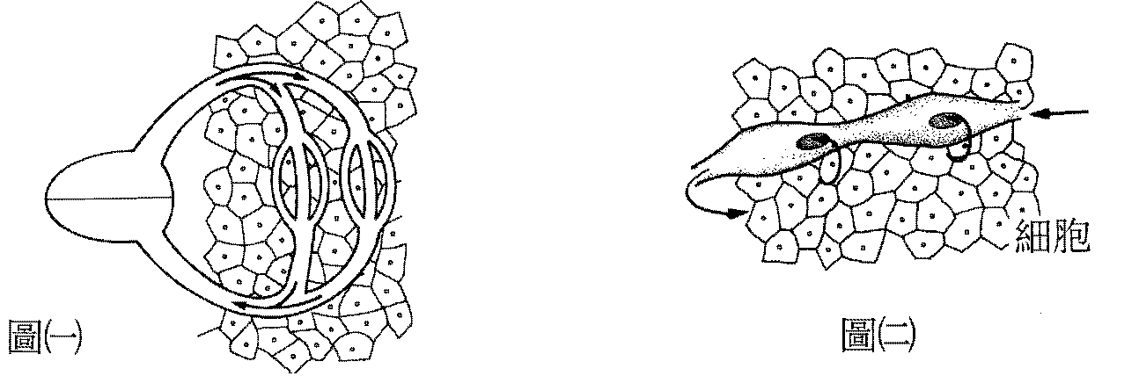
（ ）11. | 右附圖(一)與圖(二)是動物的兩種循環系統，請問下列何種動物的循環系統如圖(二)：  (A)蚯蚓 (B)青蛙 (C)人類 (D)蝗蟲。
（ ）12. | 右圖(三)為酵素參與某物質代謝作用示意圖，試問圖中何者為酵素？  (A)甲 (B)乙 (C)丙 (D)丁。 |  |  | 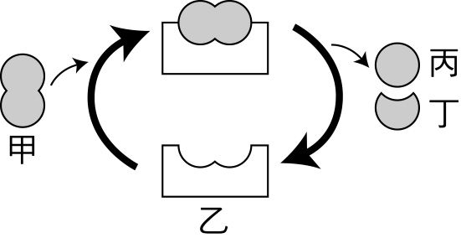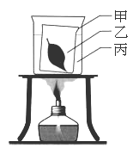  圖(三) 圖(四)
（ ）13. | 有關人類的消化途徑：(甲)食物變酸性；(乙)胰臟分泌胰液；  (丙)脂質的分解；(丁)蛋白質的分解；順序應為何？  (A)甲乙丙丁 (B)甲丁乙丙 (C)丁甲乙丙 (D)丁乙甲丙。
（ ）14. | 「測定光合作用產物」實驗中，燒杯配置如右圖(四)，請問小燒杯內的乙溶液及功能為何？  (A)水；溶解葉綠素 (B)酒精；溶解葉綠素  (C)本氏液；檢驗葡萄糖 (D)碘液；檢驗澱粉。
（ ）15. | 有關小魚血液流動的觀察實驗如圖(五)，下列敘述何者正確？  (A)可以判斷出甲-動脈、乙-靜脈、丙-微血管 (B)如果魚跳的厲害，可以將他敲昏  (C)小魚的頭部應在觀察者的左手邊 (D)可以用血液流動的方向判斷血管種類。 |  |  |  |  |  |  |  |  | 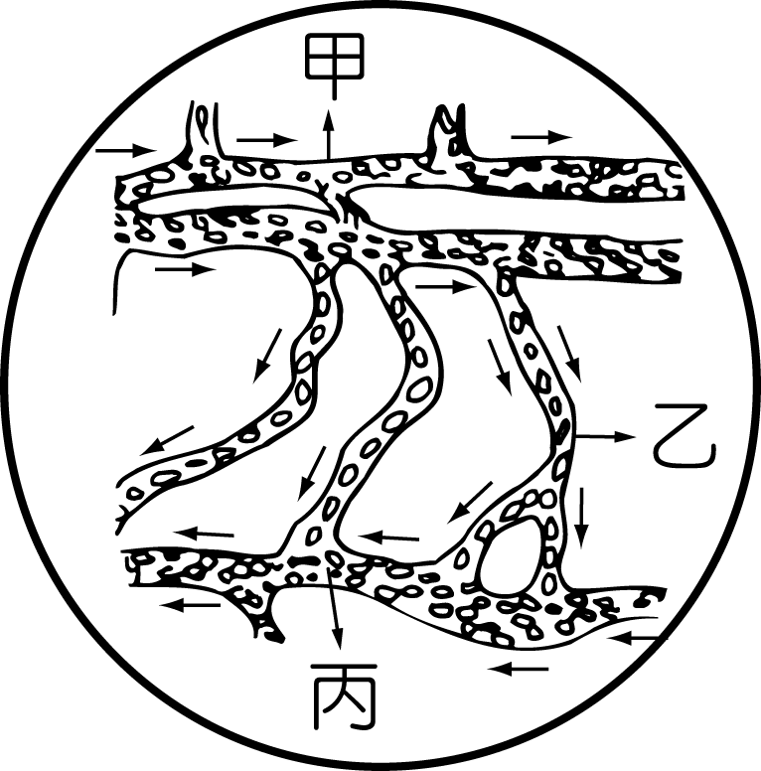
（ ）16. | 酵素具有專一性，請問酵素的「專一性」是指下列何者？  (A)一種酵素只能在一種消化道中進行反應 (B)一個酵素只能促進一次的反應進行  (C)一種酵素只能在某一溫度範圍內進行反應 (D)一種酵素只能促進一種反應進行。 |  |  |  |  |  |  |  |  |  | 圖(五)
（ ）17. | 一般綠色的葉片不具下列何種功能？  (A)光合作用 (B)運輸物質 (C)吸收水分 (D)蒸散作用。 |  |  |  |  |  |  |  | 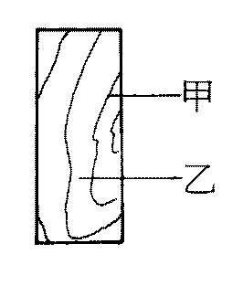圖(六)
（ ）18. | 課桌椅上有顏色深淺不同的條紋，如右圖，則圖(六)中關於甲和乙的敘述何者正確？  (A)此植物應為單子葉植物 (B)甲可運送水分，乙可運送養分  (C)甲為韌皮部、乙為木質部 (D)甲為秋冬生長的構造、乙為春夏生長的構造。
（ ）19. | 兩津巡察長在追捕搶匪時，不小心受傷流了很多血，到醫院包紮後才使流出的血液在  傷口處凝結而止血，數日後因兩津沒有照顧好傷口還導致傷口受細菌感染而發炎，請  問：凝血作用主要由右圖(七)哪種血球細胞發揮作用所致、傷口感染後他體內的哪一  種血球會顯著增加？  (A)甲、乙 (B)乙、丙 (C)丙、甲 (D)乙、甲。 |  |  |  |  |  |  |  | 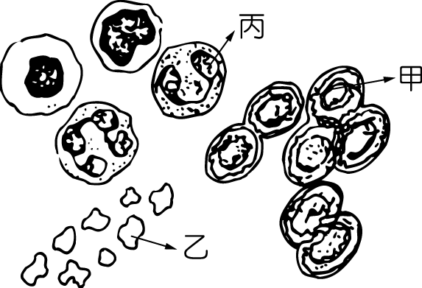圖(七)
（ ）20. | 下列關於淋巴循環的敘述何者錯誤？  (A)淋巴經過淋巴結時，有許多紅血球在此守候 (B)淋巴管最後會與靜脈相連  (C)淋巴結的主要功能為過濾淋巴 (D)組織液進入淋巴管中稱為淋巴。 |  |  |  |  |  |  |  | 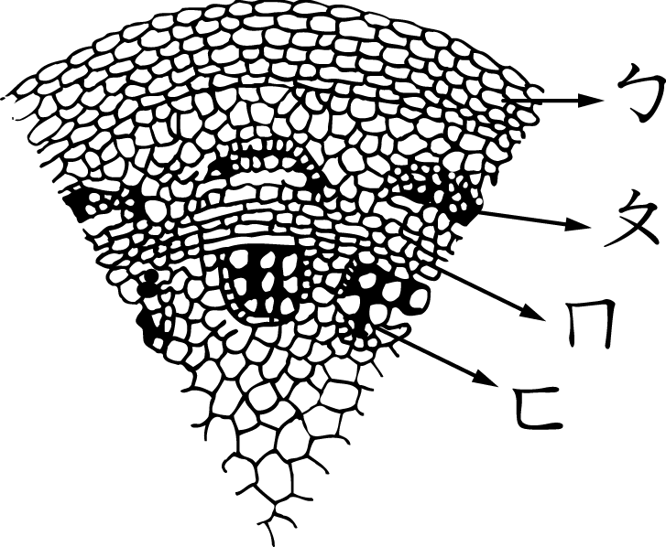圖(八)
（ ）21. | 右圖(八)為一多年生植物莖的構造，其中ㄅ為表皮，請問其餘三者的構造名稱為何？  (A)ㄆ-韌皮部、ㄇ-形成層、ㄈ-木質部 (B)ㄆ-形成層、ㄇ-韌皮部、ㄈ-木質部  (C)ㄆ-木質部、ㄇ-形成層、ㄈ-韌皮部 (D)ㄆ-韌皮部、ㄇ-木質部、ㄈ-形成層。
（ ）22. | 右圖(九)是微血管與腦部組織細胞之間的物質交換示意圖，則關於A、B的敘述，下列何者正確？  (A)A為養分、二氧化碳 (B)B為養分、氧氣  (C)B為廢物、二氧化碳 (D)A為廢物、氧氣。 |  |  |  |  |  |  |  | 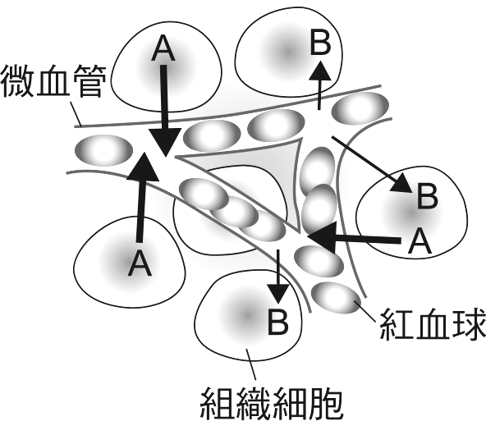圖(九)
（ ）23. | 如圖(十)為光合作用反應過程，請選出錯誤的敘述為何？  (A)丙可由韌皮部運送至莖中儲存  (B)甲和乙是光合作用的原料  (C)光合作用完成後植物可將能量儲存在丁物質  (D)乙物質是由氣孔進入葉中供使用。 |  |  |  | 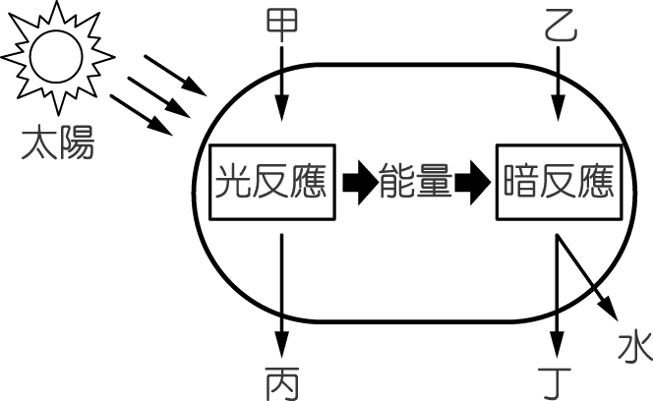圖(十)
（ ）24. | 右圖(十一)為大分子養分a、b、c在消化道中分解過程，縱軸為養分含量（％），橫軸表示食物在消化道的時間（小時），試問吃進食物後約幾小時後可能會有便意？  (A)2小時 (B)3小時 (C)4小時 (D)5小時。 |  |  |  | 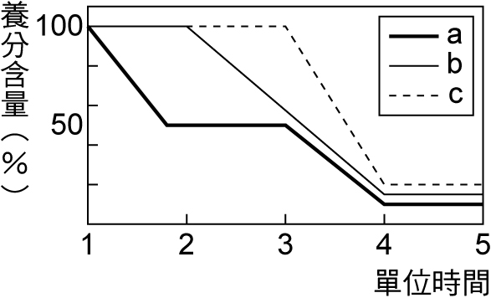^{(小時)} 圖(十一)
（ ）25. | 人體內有許多不同的酵素，有關人體內酵素的敘述，下列何者錯誤？  (A)主要成分為蛋白質 (B)不同的酵素適合作用的酸鹼度不同  (C)酵素離開人體後即失去作用 (D)人體的酵素在40℃的環境中活性比在90℃的環境中大。
（ ）26. | 丸尾用顯微鏡觀察某植物葉片構造，如附圖(十二)所示，下列哪一項敘述正確？  (A)甲為製造養分的主要部位 (B)乙為運送水分、養分的構造  (C)戊的功能是保護葉的內部細胞 (D)丙細胞能控制氣體進出。 |  |  |  |  |  | 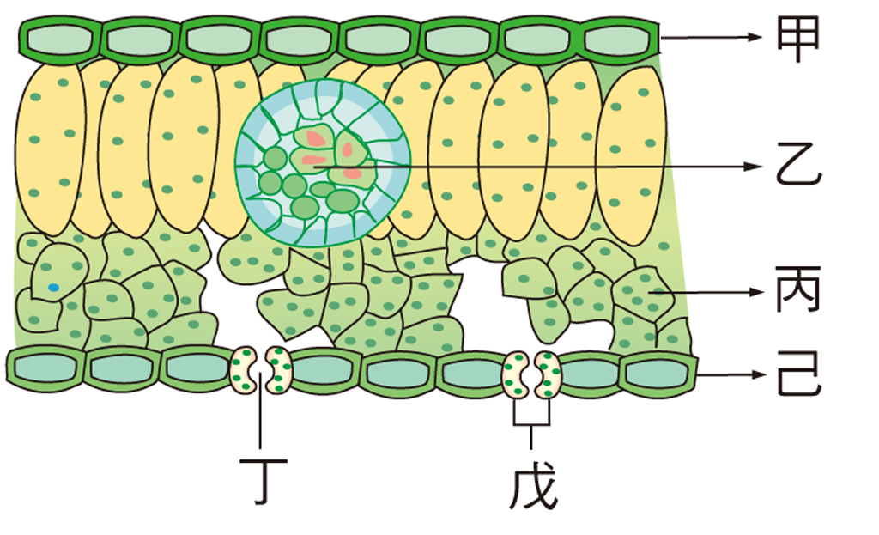  圖(十二)
（ ）27. | 森林中的松鼠有時會啃咬樹木的樹皮造成環狀剝皮的現象而傷害植物，此時植物最先遭遇到的問題是什麼？  (A)光合作用降低 (B)水分無法運輸  (C)養分無法運輸 (D)根部無法吸收水分。
＊＊＊ | 【題組】右圖(十三)是人體的心臟剖面圖，右圖(十四)是三種血管的示意圖，請回答28～31題：
（ ）28. | 如圖(十三)，負責供應腦部氧氣的血液，是以下列何  種運輸途徑來運送的？  (A)丙→c→a→甲 (B)乙→b→d→丁  (C)甲→a→c→丙 (D)丁→d→b→乙。 | 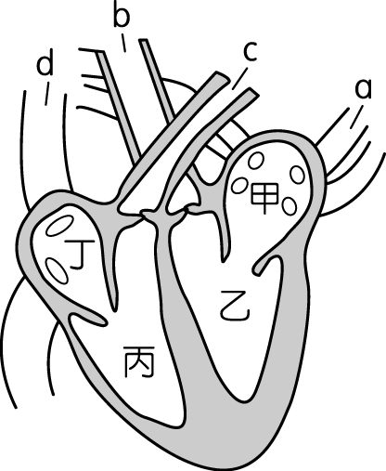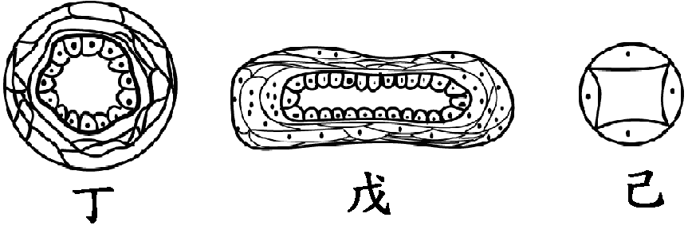  圖(十三) 圖(十四) 戊 己 庚
（ ）29. | 心臟內哪些腔室為充氧血？  (A)甲乙 (B)丙丁 (C)乙丙 (D)甲丁。
（ ）30. | 圖(十三)中與心臟相連的血管應為圖(十四)的何種血管？  (A)a-庚、b-戊 (B)a-戊、b-己  (C)a-戊、b-庚 (D)a-己、b-戊。
（ ）31. | 醫生幫病人抽血或打點滴時，請問是將針注射在何種血管中？ (A)戊 (B)己 (C)庚 (D)均可。
＊＊＊ | 【題組】小毛在實驗室中進行酵素作用的實驗，在甲、乙、丙、丁四支試管內加入試液的情形如下表所示，請根據所提供的資料，回答32~34題：(○表示加入，╳表示不加入)
（ ）32. | 步驟一中將試液靜置30分鐘，其目的為？ˉ  (A)為了讓唾液中的醣類溶解出來ˉ (B)以便利用時間進行其他實驗ˉ  (C)為了讓唾液中的酵素充分分解澱粉 (D)為使澱粉完全沉澱至試管底部。 |  |  |  |  | 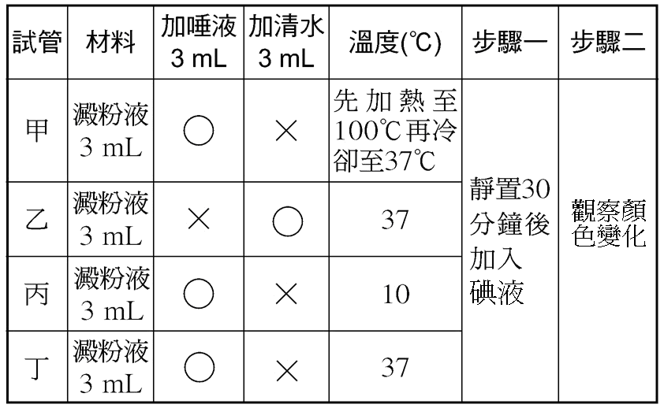  靜置30分鐘，再加入本氏液隔水加熱
（ ）33. | 步驟一中加入本氏液的目的為何？  (A)殺菌，避免唾液中細菌妨礙分解 (B)以促進唾液中酵素的作用速度  (C)檢驗試液中的澱粉是否有被分解 (D)檢驗試液中是否含有澱粉。
（ ）34. | 四支試管中，試液顏色變化最明顯的是？  (A)甲ˉ(B)乙ˉ(C)丙ˉ(D)丁
＊＊＊ | 【題組】右圖(十五)為人體的消化系統圖，請根據此圖回答35～37題。 |  |  |  |  |  |  | 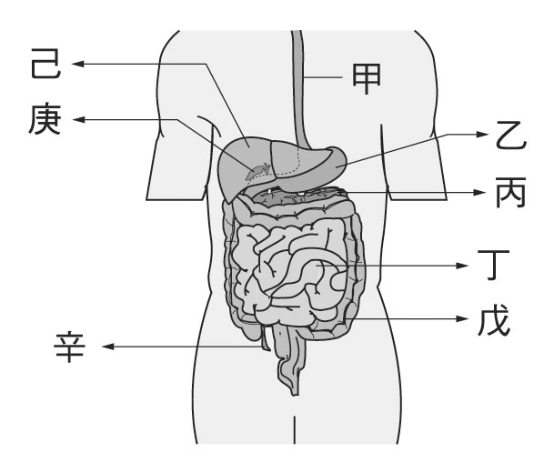  圖(十五)
（ ）35. | 下列有關人體消化器官的敘述，哪一個正確？  (A)乙負責食物的推進，不會產生消化液  (B)戊的管壁有很多絨毛，以增加吸收的表面積  (C)丙和己所分泌的消化液會送入丁中作用  (D)丁是一個酸性的環境，能夠殺菌，防止食物腐壞。
（ ）36. | 有關澱粉、蛋白質和脂質三種養分消化的敘述， 哪一個正確？  (A)澱粉的消化最早由甲開始 (B)消化脂質和乙、丙、庚所分泌的消化液有關  (C)己所分泌的消化液中無酵素 (D)消化後的養分吸收主要在戊中進行。
（ ）37. | 阿嘉和友子在恆春夜市買了茶葉蛋，請問這食物進入消化系統之後被消化液分解的順序為何？  (A)胃液－胰液－腸液 (B)唾液－胰液－腸液  (C)唾液－膽汁－胃液 (D)胃液－膽汁－腸液。

台南縣立歸仁國中九十九學年度第一學期一年級自然與生活科技第二次段考試題答案
（每題2分）
1 | 2 | 3 | 4 | 5 | 6 | 7 | 8 | 9 | 10
A | B | A | B | B | B | A | A | B | A
11 | 12 | 13 | 14 | 15 | 16 | 17 | 18 | 19 | 20
D | B | B | B | D | D | C | D | B | A
21 | 22 | 23 | 24 | 25 | 26 | 27 | 28 | 29 | 30
A | B | A | D | C | B | C | B | A | D
31 | 32 | 33 | 34 | 35 | 36 | 37 | 38 | 39 | 40
B | C | C | D | C | C | A | A | B | C
41 | 42 | 43 | 44 | 45 | 46 | 47 | 48 | 49 | 50
D | C | A | B | A | B | A | C | A | C

台南縣立歸仁國中九十九學年度第一學期一年級自然與生活科技第二次段考試題答案
（每題2分）
1 | 2 | 3 | 4 | 5 | 6 | 7 | 8 | 9 | 10
A | B | A | B | B | B | A | A | B | A
11 | 12 | 13 | 14 | 15 | 16 | 17 | 18 | 19 | 20
D | B | B | B | D | D | C | D | B | A
21 | 22 | 23 | 24 | 25 | 26 | 27 | 28 | 29 | 30
A | B | A | D | C | B | C | B | A | D
31 | 32 | 33 | 34 | 35 | 36 | 37 | 38 | 39 | 40
B | C | C | D | C | C | A | A | B | C
41 | 42 | 43 | 44 | 45 | 46 | 47 | 48 | 49 | 50
D | C | A | B | A | B | A | C | A | C

